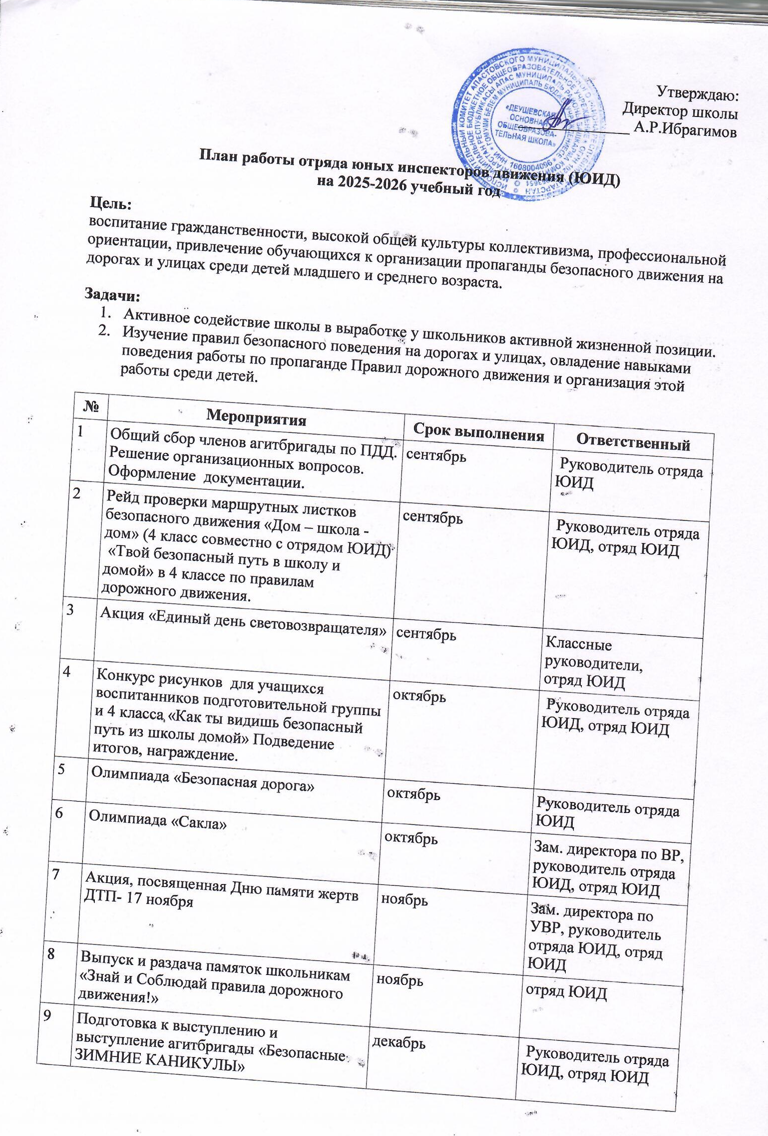

10 | Просмотр учебных компьютерных презентаций и видеофильмов по ПДД и профилактике ДДТТ. | январь | Руководитель отряда ЮИД
11 | Конкурс поделок «Знаки дорожные всем знать положено!!!» для 4-7 классов | февраль | Руководитель отряда ЮИД, отряд ЮИД
12 | Выступление агитбригады дошкольникам «Засветись! Будь ярче на дороге!» | март | Руководитель отряда ЮИД, отряд ЮИД
13 | Заключительное заседание агитбригады. Подведение итогов работы | май | Зам.директора по УВР.  Руководитель отряда ЮИД. Отряд ЮИД
14 | Проведение операции безопасности дорожного движения «Внимание, дети!» | Август-октябрь, май-июнь | Зам.директора по УВР.  Руководитель отряда ЮИД. Отряд ЮИД
15 | Проведение операции безопасности дорожного движения «Внимание- каникулы!» | октябрь, март | Зам.директора по ВР.  Руководитель отряда ЮИД. Отряд ЮИД
16 | Проведение операции безопасности дорожного движения «Горка», «Рождественские каникулы» | декабрь – январь – февраль | Зам.директора по УВР.  Руководитель отряда ЮИД. Отряд ЮИД
17 | Проведение викторин по правилам дорожного движения в начальной школе | сентябрь-апрель | Руководитель отряда ЮИД
18 | Подготовка и участие в мероприятиях по ПДД различного уровня | в течение учебного года | Преподаватель ОБЗР,  кл. руководители, Руководитель отряда ЮИД
19 | Школьное соревнование «Безопасное колесо» | июнь | Руководитель отряда ЮИД, отряд ЮИД
20 | Проведение бесед – «минуток» по профилактике несчастных случаев с детьми на дороге (в подготовительной группе и начальных классах еженедельно на последнем уроке) | В течение года | Классные руководители 1-4 классов, отряд ЮИД
21 | Участие в районных мероприятиях:  - «Безопасное колесо»  - Акция «Засветись»  - Акция «Пассажир»  - Месячник Безопасности | июнь  ноябрь-март  октябрь  сентябрь, май | Руководитель отряда ЮИД, отряд ЮИД  Зам.директора по ВР
22 | Акция: «Осенние каникулы».  Акция: «Зимние каникулы».  Акция: «Весенние каникулы».  Акция: «Летние каникулы». | 4 неделя октябрь  4 неделя декабря  4 неделя марта  4 неделя мая | Классные руководители, отряд ЮИД

Руководитель отряда ЮИД _________ Г.Ф.Валиева

